TUGAS KELOMPOK 1- PEMROGRAMAN DASAR

UAS | TUGAS UAS

SOAL :
Buatkan coding untuk menyelesaikan permasalahan tersebut dan buat laporannya (3 halaman) berikan penjelasan coding dan penjelasan hasil outputnya!
- TUJUAN :
Tujuan soal ini adalah melatih konsep dasar C++ seperti variabel, input/output, kondisional (if-else), dan operasi matematika melalui kasus perhitungan gaji dengan sistem lembur. Dan,mengajarkan penanganan kasus khusus seperti parkir yang melampaui tengah malam.

TOOLS :
- Software : Visual Studio 2022 dan Github
- Bahasa Pemrograman : C++
- Header Library :
  - <iostream> : untuk menampilkan output ke layer
  - <using namespace std;> : untuk memberitahu compiler menggunakan namespace standar c++
  - #include adalah directive (perintah) untuk mengimpor library/pustaka ke dalam program.
  - <string> adalah library standar C++ yang menyediakan tipe data string untuk menangani teks/kata.
- TAMPILAN LENGKAP PROGRAM C++ UNTUK SOAL PERTAMA :

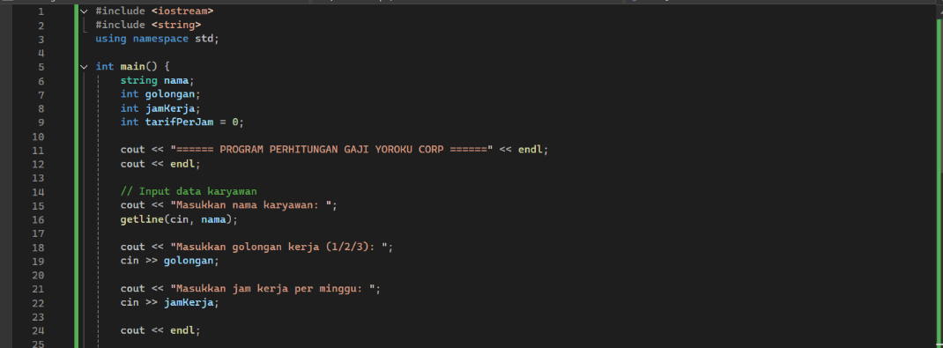
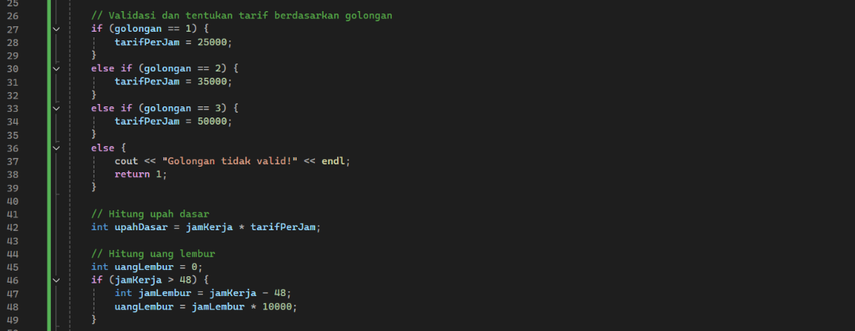
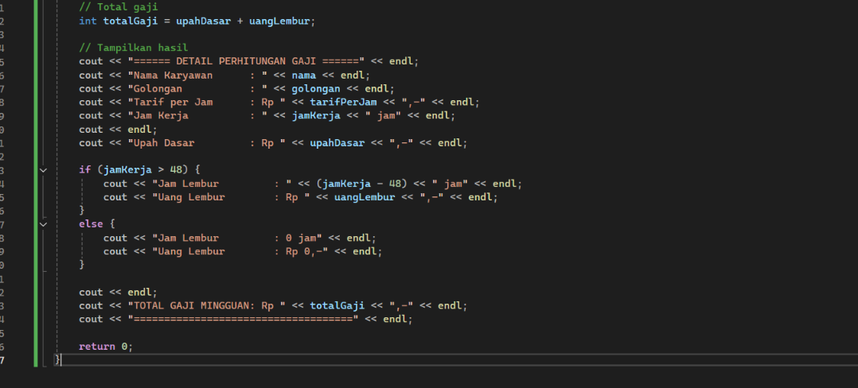
- TAMPILAN LENGKAP PROGRAM C++ UNTUK SOAL KEDUA :

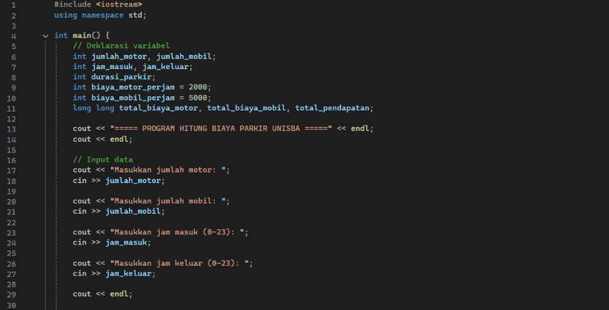
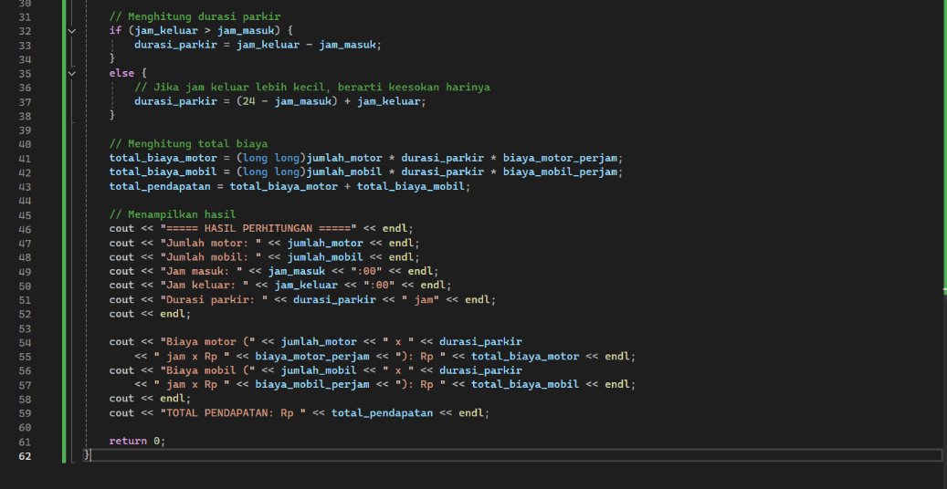

- TAMPILAN OUTPUT PROGRAM SOAL 1:
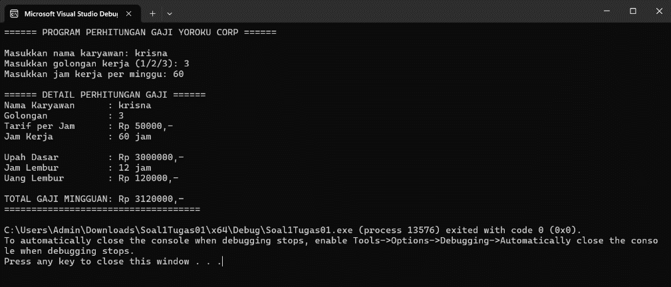
- TAMPILAN OUTPUT PROGRAM SOAL 2:

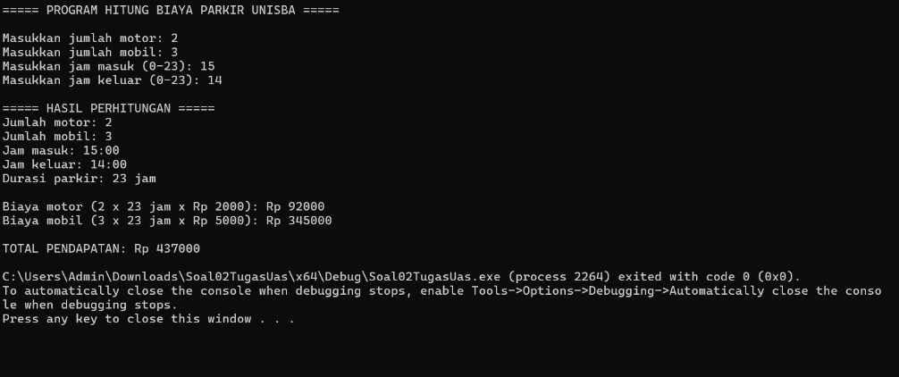

- PENJELASAN PROGRAM SOAL PERTAMA:
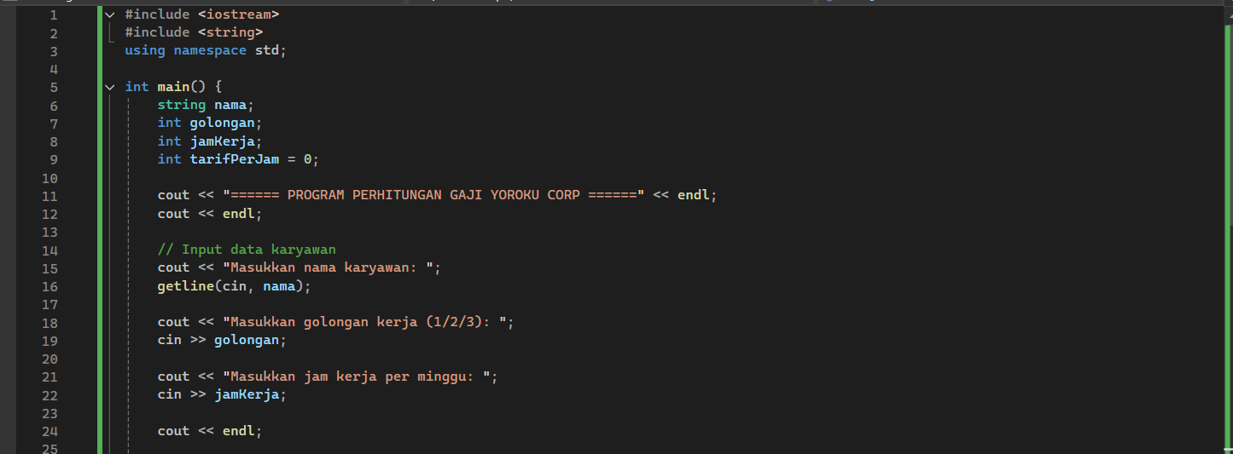
- #include<iostream>: Menyertakan library (pustaka) iostream ke dalam program
- #include <string>: Baris ini merupakan direktif praprosesor lain yang menyertakan berkas header string. Header ini menyediakan kelas std::string, yang memungkinkan pembuatan dan manipulasi string.
- using namespace std; : Memberitahu compiler untuk menggunakan namespace standar C++
- int main() { : Fungsi utama program, dimulai dari sini.
- string nama; int golongan; int jamKerja; int tarifPerJam = 0; : Deklarasi 4 variabel untuk menyimpan nama, golongan, jam kerja, dan tarif per jam.
- cout << "====== PROGRAM PERHITUNGAN GAJI YOROKU CORP ======" << endl; cout << endl; : Menampilkan judul program dan baris kosong.
- cout << "Masukkan nama karyawan: "; getline(cin, nama); : Menampilkan pertanyaan dan menerima input teks (nama) dari pengguna.
- cout << "Masukkan golongan kerja (1/2/3): "; cin >> golongan; : Menampilkan pertanyaan dan menerima input angka (golongan).
- cout << "Masukkan jam kerja per minggu: "; cin >> jamKerja; : Menampilkan pertanyaan dan menerima input angka (jam kerja).
- cout << endl; : Menampilkan baris kosong untuk pemisah.
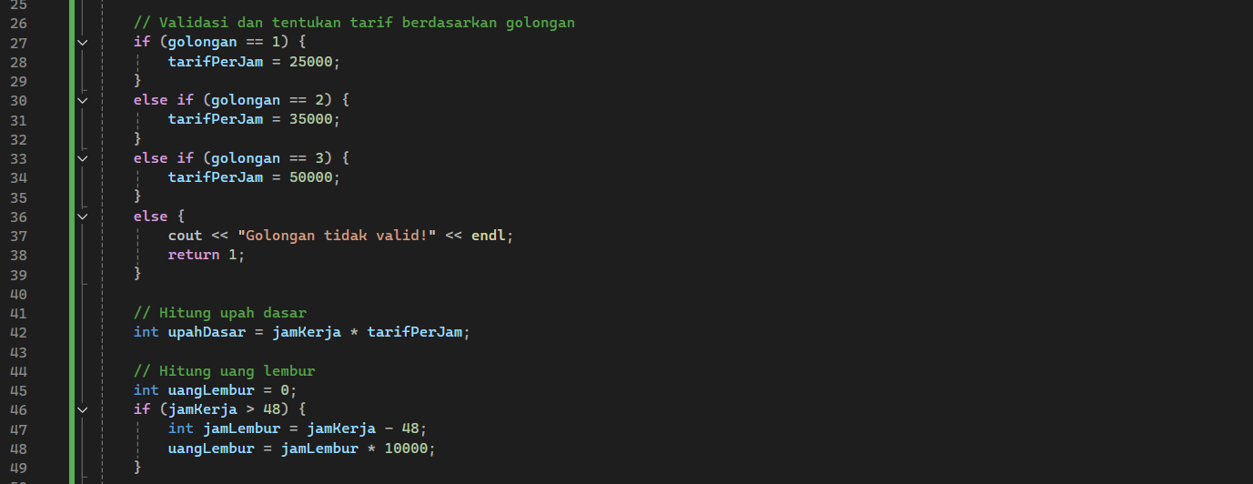
- if (golongan == 1) { tarifPerJam = 25000; } : Jika golongan sama dengan 1, maka tarif per jam adalah 25.000.
- else if (golongan == 2) { tarifPerJam = 35000; } : Jika tidak, tapi golongan sama dengan 2, maka tarif per jam adalah 35.000.
- else if (golongan == 3) { tarifPerJam = 50000; } : Jika tidak, tapi golongan sama dengan 3, maka tarif per jam adalah 50.000.
- else { cout << "Golongan tidak valid!" << endl; return 1;} : Jika golongan bukan 1, 2, atau 3, tampilkan pesan error dan hentikan program (return 1).
- int upahDasar = jamKerja * tarifPerJam; : Hitung upah dasar dengan rumus: jam kerja × tarif per jam.
- int uangLembur = 0;
- if (jamKerja > 48) { int jamLembur = jamKerja - 48; uangLembur =jamLembur * 10000;} : Inisialisasi uangLembur dengan 0. Jika jam kerja lebih dari 48 jam, hitung jam lembur (jam kerja- 48), lalu kalikan dengan 10.000 untuk mendapatkan uang lembur.
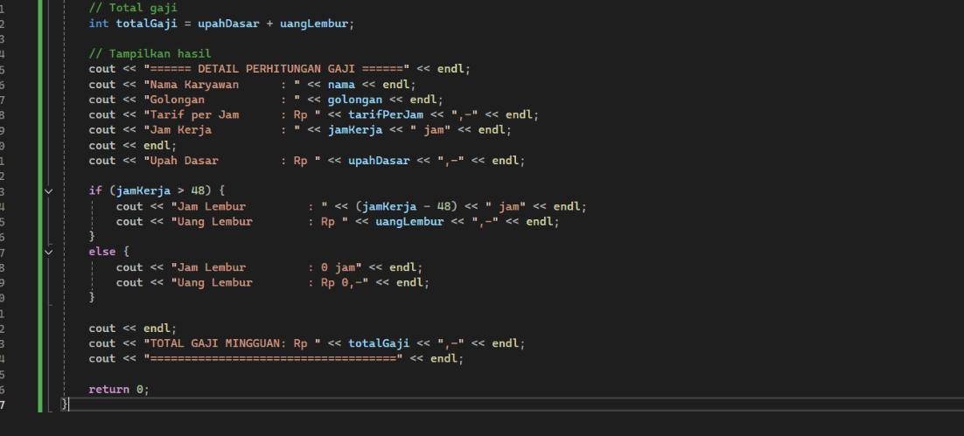

- int totalGaji = upahDasar + uangLembur; : Hitung total gaji dengan rumus: upah dasar + uang lembur.
- cout << "====== DETAIL PERHITUNGAN GAJI ======" << endl; : Tampilkan judul untuk hasil perhitungan.
- cout << "Nama Karyawan : " << nama << endl;
cout << "Golongan : " << golongan << endl;
cout << "Tarif per Jam : Rp " << tarifPerJam << ",-" << endl;
cout << "Jam Kerja : " << jamKerja << " jam" << endl;
Tampilkan data input karyawan (nama, golongan, tarif, jam kerja). << digunakan untuk menampilkan variabel.
- cout << endl;
cout << "Upah Dasar : Rp " << upahDasar << ",-" << endl; : Tampilkan baris kosong lalu tampilkan upah dasar.
- if (jamKerja > 48) {
cout << "Jam Lembur : " << (jamKerja - 48) << " jam" << endl;
cout << "Uang Lembur : Rp " << uangLembur << ",-" << endl;
} else {
cout << "Jam Lembur : 0 jam" << endl;
cout << "Uang Lembur : Rp 0,-" << endl;
}
Jika jam kerja > 48, tampilkan jam lembur dan uang lembur. Jika tidak, tampilkan 0.
- cout << endl;
cout << "TOTAL GAJI MINGGUAN: Rp " << totalGaji << ",-" << endl;
cout << "====================================" << endl;
Tampilkan baris kosong, total gaji mingguan, dan garis penutup.
- return 0; } : Mengembalikan nilai 0 (program berakhir dengan sukses) dan menutup fungsi main().

- PENJELASAN SOAL KEDUA:
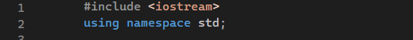
- #include<iostream>: Menyertakan library (pustaka) iostream ke dalam program
- using namespace std; : Memberitahu compiler untuk menggunakan namespace standar C++
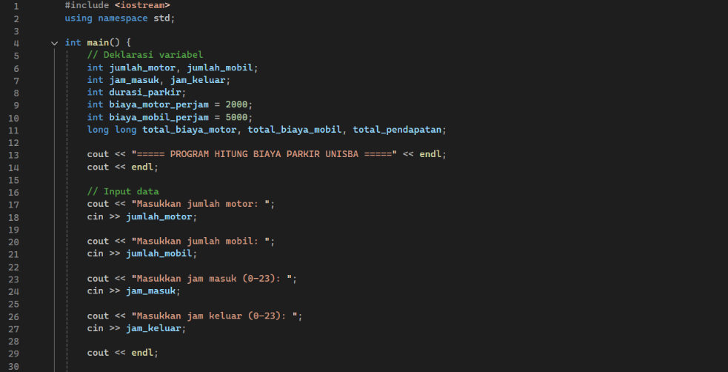
- int jumlah_motor, jumlah_mobil; - Menyimpan jumlah motor dan mobil yang parkir (belum ada nilai)
- int jam_masuk, jam_keluar; - Menyimpan jam masuk dan keluar (0-23)
- int durasi_parkir; - Menyimpan lama parkir dalam jam
- int biaya_motor_perjam = 2000; - Tarif motor per jam, langsung diisi nilai Rp 2.000
- int biaya_mobil_perjam = 5000; - Tarif mobil per jam, langsung diisi nilai Rp 5.000
- long long total_biaya_motor, total_biaya_mobil, total_pendapatan; - Menggunakan long long karena nilai bisa sangat besar (hingga miliaran rupiah)
- cout << "===== PROGRAM HITUNG BIAYA PARKIR UNISBA ====="; : Menampilkan judul program
- cout << endl; : Menampilkan baris kosong
- cout << "Masukkan jumlah motor: "; : Menampilkan pertanyaan
- cin >> jumlah_motor; | Menerima input dari pengguna
- cout << "Masukkan jumlah mobil: "; | Menampilkan pertanyaan
- cin >> jumlah_mobil; | Menerima input dari pengguna
- cout << "Masukkan jam masuk (0-23): "; | Menampilkan pertanyaan
- cin >> jam_masuk; | Menerima input dari pengguna
- cout << "Masukkan jam keluar (0-23): "; | Menampilkan pertanyaan
- cin >> jam_keluar; | Menerima input dari pengguna
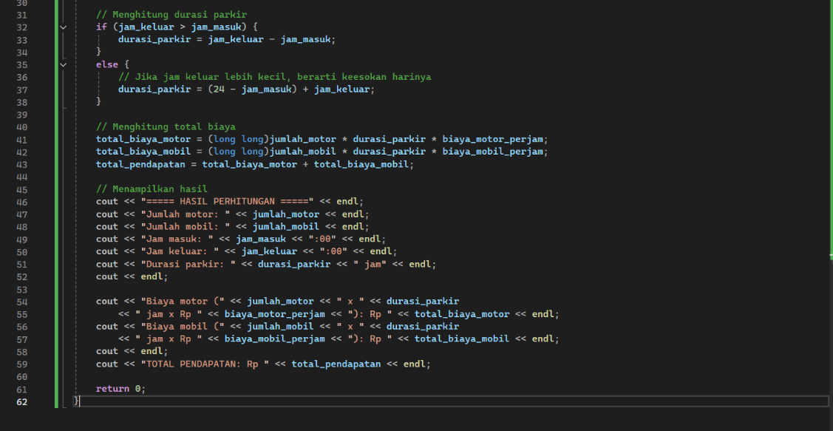

Penjelasan Per Baris
Baris | Penjelasan
if (jam_keluar > jam_masuk) { | Cek apakah jam keluar lebih besar dari jam masuk (parkir hari yang sama)
durasi_parkir = jam_keluar - jam_masuk; | Jika ya, durasi = jam keluar - jam masuk (misal: 17 - 15 = 2 jam)
} else { | Jika tidak (parkir melampaui tengah malam)
durasi_parkir = (24 - jam_masuk) + jam_keluar; | Durasi = sisa jam hingga tengah malam + jam keluar (misal: (24-15)+14 = 23 jam)
total_biaya_motor = (long long)jumlah_motor * durasi_parkir * biaya_motor_perjam; | Hitung total biaya motor = jumlah × durasi × Rp 2.000
total_biaya_mobil = (long long)jumlah_mobil * durasi_parkir * biaya_mobil_perjam; | Hitung total biaya mobil = jumlah × durasi × Rp 5.000
total_pendapatan = total_biaya_motor + total_biaya_mobil; | Total pendapatan = biaya motor + biaya mobil
cout << "===== HASIL PERHITUNGAN ====="; | Tampilkan header hasil
cout << "Jumlah motor: " << jumlah_motor << endl; | Tampilkan jumlah motor yang diinput
cout << "Jumlah mobil: " << jumlah_mobil << endl; | Tampilkan jumlah mobil yang diinput
cout << "Jam masuk: " << jam_masuk << ":00" << endl; | Tampilkan jam masuk (misal: 15:00)
cout << "Jam keluar: " << jam_keluar << ":00" << endl; | Tampilkan jam keluar (misal: 14:00)
cout << "Durasi parkir: " << durasi_parkir << " jam" << endl; | Tampilkan durasi parkir
cout << "Biaya motor (...) Rp " << total_biaya_motor << endl; | Tampilkan rincian dan total biaya motor
cout << "Biaya mobil (...) Rp " << total_biaya_mobil << endl; | Tampilkan rincian dan total biaya mobil
cout << "TOTAL PENDAPATAN: Rp " << total_pendapatan << endl; | Tampilkan total pendapatan akhir
return 0; | Program selesai, kembalikan nilai 0 ke sistem

KESIMPULAN
Program Perhitungan Gaji Karyawan Yoroku Corp berhasil mengimplementasikan konsep-konsep dasar pemrograman C++ seperti variabel, input/output, kondisional, dan operasi matematika. Program ini dapat menghitung gaji mingguan dengan akurat berdasarkan golongan kerja dan jam kerja, serta memberikan output yang jelas dan informatif. Program ini siap digunakan untuk keperluan penggajian karyawan di perusahaan Yoroku Corp.
Program "Hitung Biaya Parkir UNISBA" adalah aplikasi sistem parkir yang dirancang untuk menghitung total pendapatan berdasarkan jumlah kendaraan dan durasi parkir. Program ini menerima input berupa jumlah motor, jumlah mobil, jam masuk, dan jam keluar, kemudian memproses data tersebut untuk menghasilkan output berupa rincian biaya parkir dan total pendapatan.
Fitur utama program adalah kemampuannya menangani dua skenario: parkir dalam satu hari yang sama dan parkir yang melampaui tengah malam (keesokan hari). Dengan logika kondisional if-else, program dapat menghitung durasi parkir dengan akurat untuk kedua skenario tersebut. Program kemudian mengalikan durasi dengan tarif per jam (Rp 2.000 untuk motor dan Rp 5.000 untuk mobil) serta jumlah kendaraan masing-masing.
Output program menampilkan informasi lengkap meliputi data input, durasi parkir, rincian biaya motor dan mobil, serta total pendapatan. Penggunaan tipe data long long memastikan program dapat menangani nilai-nilai besar tanpa overflow. Secara keseluruhan, program ini efektif dalam mengelola transaksi parkir secara otomatis dan transparan, sehingga mempermudah penjaga portal dalam menghitung pendapatan harian.

